PENGHARGAAN SERTIFIKAT PRESTASI DOSEN PROFESIONAL (SERDOS) KEMENRISTEKDIKTI DAN MEDALI SATYA LENCANA DARI PRESIDEN REPUBLIK INDONESIA
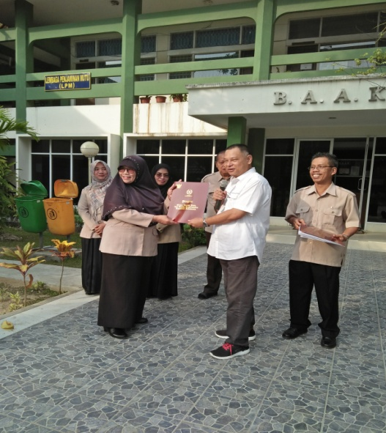
Pada Apel pagi hari Senin 24 September 2018 bertempat di kampus merah putih UNTAG 1945 Samarinda telah diserahkan penghargaan berupa sertifikat prestasi sebagai Dosen Profesional (SERDOS) dari KEMENRISTEKDIKTI serta pemberian medali Satya Lencana dari Presiden RI kepada para Dosen yang sudah mengabdi selama 10 tahun, 20 tahun dan 30 tahun. Khusus di lingkungan FISIPOL UNTAG penghargaan sertifikat prestasi Dosen Profesional (SERDOS) dari KEMENRISTEKDIKTI diterima oleh Dr. Hj. Futum Hubaib dan Frendly Albertus. Lalu ada pemberian Medali Satya Lencana dari Presiden RI diterima oleh Dra. Hj. Nanik Pujiastuti, M.Si (pengabdian 30 tahun); H. Marsuq, M.Si (pengabdian 20 tahun); Drs. Ghufron, M.Si (pengabdian 20 tahun) dan juga Dr. Hj. Futum Hubaib (pengabdian 10 tahun). Dua penghargaan tersebut diserahkan secara resmi oleh Wakil Rektor I bidang akademik Dr. Ir. H. Zikrie Azham. Semoga penghargaan yang diterima ini bisa membuat para Dosen lebih bersemangat untuk terus memajukan UNTAG 1945 Samarinda. Selamat dan sukses selalu! Download Doc >>>
